
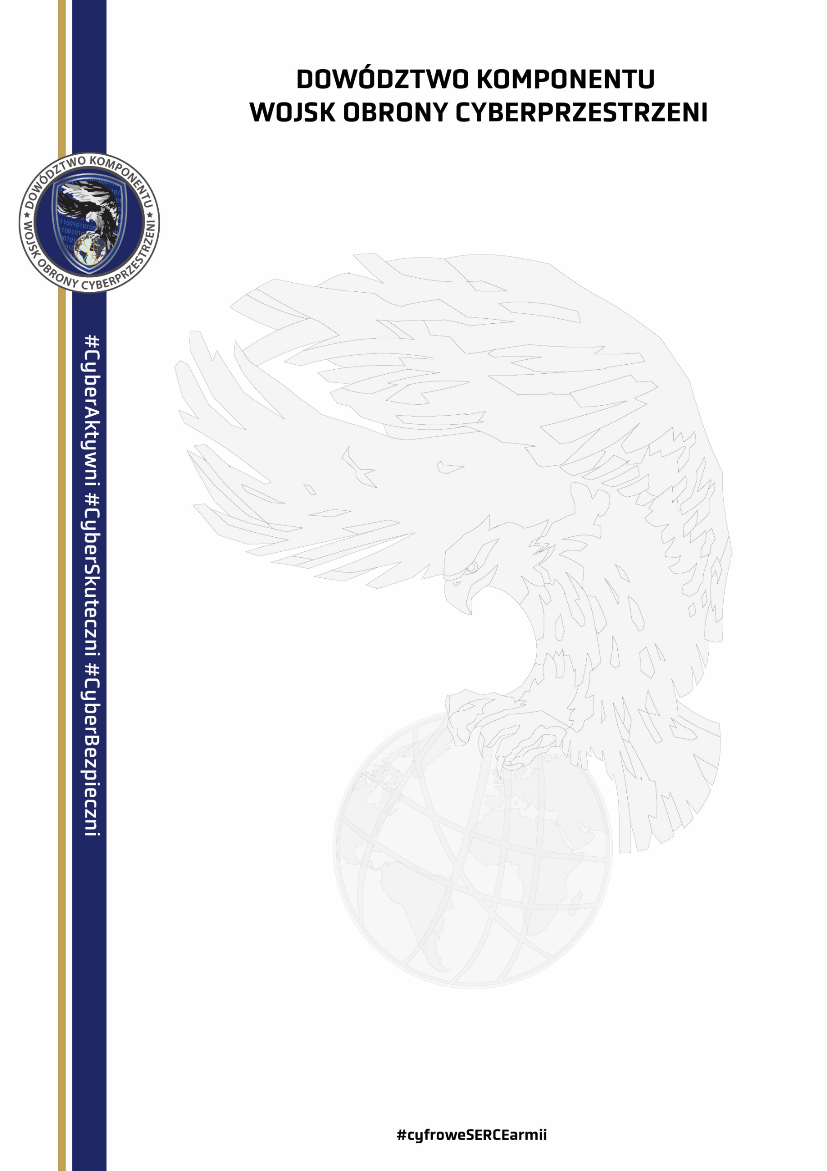

KWESTIONARIUSZ OSOBOWY

Dane osobowe:
Imię
Nazwisko
Numer PESEL

Dane kontaktowe:
Adres e-mail
Numer telefonu

Dane dodatkowe:
Nazwa uczelni
Kierunek studiów
Poziom wykształcenia

Czy jesteś zainteresowana/y służbą / pracą w DKWOC?
TAK: NIE
SŁUŻBA
PRACA

(data i podpis)

KLAUZULA INFORMACYJNA
Zgodnie z art. 13 rozporządzenia Parlamentu Europejskiego i Rady (UE) 2016/679 z dnia 27 kwietnia 2016 r. w sprawie ochrony osób fizycznych w związku z przetwarzaniem danych osobowych i w sprawie swobodnego przepływu takich danych oraz uchylenia dyrektywy 95/46/WE (ogólne rozporządzenie o ochronie danych) (Dz. Urz. UE L Nr 119, z 2018 r. L 127, z 2021 r. L.74), zwanego dalej „RODO”, informujemy, że:
Administrator Danych Osobowych | Dowódca Komponentu Wojsk Obrony Cyberprzestrzeni (dalej „DKWOC”) z siedzibą w Legionowie pod adresem: ul. gen. broni  T. Buka 1 (05-119); tel.: 261-865-705, e-mail: sekretariat.dkwoc@mon.gov.pl
Inspektor Ochrony Danych | Mariusz Bartoszewski  Tel: 261-865-470,;  e-mail: dkwoc.iod@ron.mil.pl
Cel przetwarzania danych osobowych | Udział w przyszłej rekrutacji do Dowództwa Komponentu Wojsk Obrony Cyberprzestrzeni..
Podstawa prawna przetwarzania danych osobowych | Pani/Pana dane osobowe będą przetwarzane na podstawie art.  6 ust. 1 lit. a RODO.
Udostępnianie danych osobowych | Pani/Pana dane osobowe mogą być udostępniane podmiotom do tego uprawnionym na podstawie powszechnie obowiązujących przepisów prawa, a także Wojskowemu Centrum Rekrutacji, ul. Dymińska 13, bud. 4, 00-909 Warszawa.
Przekazywanie danych poza Europejski Obszar Gospodarczy (EOG) | Pani/Pana dane nie będą przekazywane do państwa trzeciego lub organizacji międzynarodowej.
Okres przetwarzania | Pani/Pana dane osobowe będą przechowywane przez okres  24 miesięcy kalendarzowych, licząc od końca miesiąca, w którym została udzielona zgoda.
Twoje prawa | - Przysługuje Pani/Panu prawo do żądania od DKWOC dostępu do swoich danych osobowych, ich sprostowania, usunięcia,  a także ograniczenia przetwarzania oraz ich przenoszenia zgodnie z art. 15-18, art. 20 oraz art. 21 RODO.  - Na Pani/Pana żądanie, DKWOC wyda Pani/Panu kopię danych osobowych przetwarzanych przez DKWOC.
Organ nadzorczy | Przysługuje Pani/Panu prawo do złożenia skargi w związku z przetwarzaniem Pani/Pana danych osobowych do Prezesa Urzędu Ochrony Danych Osobowych (adres: ul. Stawki 2, 00-193 Warszawa).
Dobrowolność | Podanie danych osobowych jest dobrowolne, jednakże niepodanie ich, uniemożliwi skontaktowanie się z Panią/Panem w zakresie przyszłego procesu rekrutacji.
Profilowanie | Pani/Pana dane osobowe nie będą poddane zautomatyzowanemu podejmowaniu decyzji, w tym profilowaniu.

ZGODA NA PRZETWARZANIE DANYCH OSOBOWYCH

Wyrażam zgodę na przetwarzanie moich danych osobowych przez Dowództwo Komponentu Wojsk Obrony Cyberprzestrzeni z siedzibą w Legionowie (05-119), ul. gen. broni T. Buka 1 w celu wzięcia udziału w przyszłej rekrutacji.
Dane osobowe podaję dobrowolnie i oświadczam, że są one zgodne z prawdą.
______________________
(data i podpis)

